**Testík - Soubor a složka**

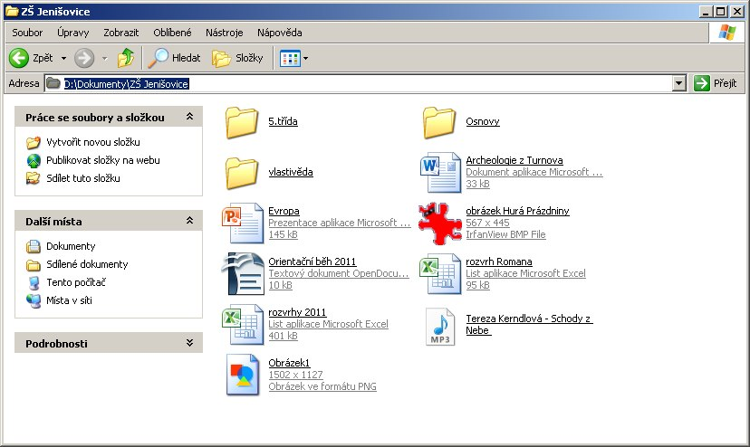

1. Prohlédni si obrázek a odpověz na otázky
   1. Jak se nazývá složka na obrázku? …………………………………………………………
   2. Kolik vnořených složek je v této složce? Vypiš jejich názvy.

………………………………………………………………………………………………………………………… …………………………………………………………………………………………

* 1. Vypiš názvy textových souborů……………………………………………………………………… ............................................................................................................................
  2. Které soubory jsou vytvořeny v Excelu ………………………………………………………………

………………………………………………………………………………………………………

* 1. V jakém programu je vytvořen soubor Evropa? ……………………………………………..
  2. Jsou této složce nějaké obrázky a jaké? ………………………………………………………… ………………………………………………………………………………………………………….
  3. Co je to soubor Tereze Kerndlová - Schody do nebe? …………………………………… …………………………………………………………………………………
  4. Jakou má velikost soubor Archeologie z Turnova? ………………………………………

Řešení:

* 1. Jak se nazývá složka na obrázku? ZŠ Jenišovice
  2. Kolik vnořených složek je v této složce? Vypiš jejich názvy. 3 a to: vlastivěda, 5.třída, Osnovy
  3. Vypiš názvy textových souborů Archeologie z Turnova, Orientační běh 2011
  4. Které soubory jsou vytvořeny v Excelu rozvrh Romana, rozvrhy 2011
  5. V jakém programu je vytvořen soubor Evropa? prezentace aplikace MS PowerPoint
  6. Jsou této složce nějaké obrázky a jaké? Obrázek1,obrázek Hurá Prázdniny
  7. Co je to soubor Tereze Kerndlová - Schody do nebe? hudební soubor
  8. Jakou má velikost soubor Archeologie z Turnova? 33kB